25.07.2013., Rīgā

Ieinteresēto piegādātāju uzdotie jautājumi un atbilžu sniegšana par

ATKLĀTU KONKURSU

„Būvdarbi energoefektivitātes paaugstināšanai Ķīpsalas peldbaseina ēkā, Ķīpsalas ielā 5, Rīgā Klimata pārmaiņu finanšu instrumenta (KPFI) finansētā projekta " Kompleksi risinājumi siltumnīcefektu gāzu emisiju samazināšanai " ietvaros”

ID Nr.RTU-2013/84

JAUTĀJUMS NR.1: Dotajā Darbu apjomu tabulā ir lokālās tāmes Nr.2-4 „Vadības un automatizācijas sistēmas” un Nr.2-5 „Ventilācijas sistēma un siltuma atgūšana no notekūdeņiem”, bet šo sadaļu projekta dokumentācija nav atrodama uz Nolikumā norādītās interneta vietnes www.rtu.lv sadaļā Iepirkumi. Lūdzam ievietot interneta vietnē nepieciešamās projekta sadaļas.
PASŪTĪTĀJA ATBILDE:
Lokālai tāmei Nr. 2-4 nav izstrādāts projekta dokumentācija, ir veikta „Vadības un automatizācijas sistēmas” aprakstošā daļa kas ir iekļauta nolikumā.
Lokālai tāmei Nr.2-5 „Ventilācijas sistēma un siltuma atgūšana no notekūdeņiem”, skatīt pielikumā PDV failā Nr 1,2 ,3,4.

JAUTĀJUMS NR.2: Projekta lapās AR-07 un AR-08 uz jumta ir norādīts Metāla marga Tonis 5. Vai tas varētu nozīmēt, ka esoša jumta marga būs jānokrāso noteiktajā tonī? Ja jā, lūdzam iekļaut šo darbu lokālā tāmē Nr.1-1.
PASŪTĪTĀJA ATBILDE:
Esošās metāla margas nepieciešams notīrīt, gruntēt un krāsot. Pielietot divkomponentu pretkorozijas krāsu.
Margas šķērsgriezums 40x80mm, kopējais garums 242m, virsmas laukums 58,1m2.
Margas stiprinājuma elementu šķērsgriezums 40x40mm, garums 60cm, skaits~200gab, virsmas laukums 19,2m2
Kopējais virsmas laukums 77,3m2.
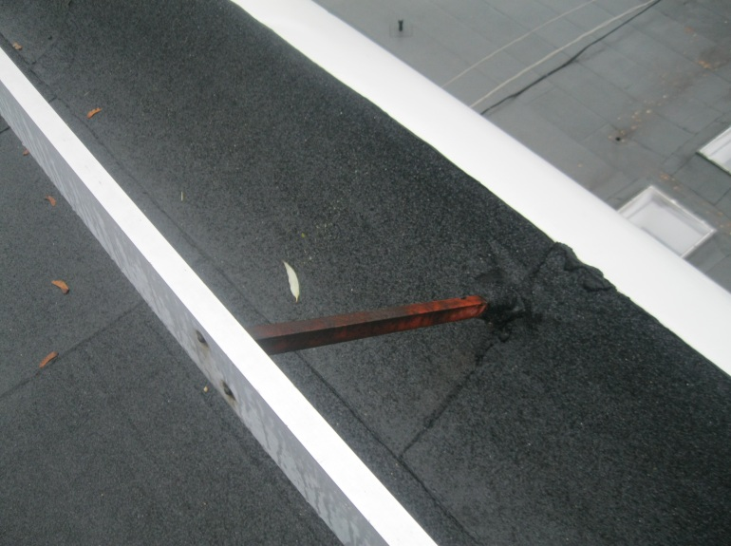

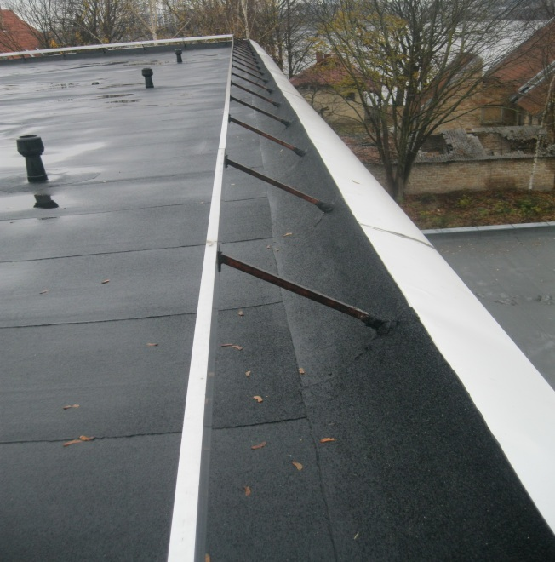

JAUTĀJUMS NR.3: Projekta lapās AR-07 un AR-08 fasādē ir norādīts Esoša koka dēļu apdare Tonis 6. Ja ir paredzēta esošās koka apdares krāsošana, lūdzam iekļaut šo darbu lokālā tāmē Nr.1-1.
PASŪTĪTĀJA ATBILDE:
Esošās gāzes katlu mājas ārējās apdares atjaunošana nav paredzēta šī projekta ietvaros. Krāsas tonis norādīts tikai informatīvi, lai būvvaldē saskaņotu krāsu pasi.

JAUTĀJUMS NR.4: Neveramu vitrīnu LV-1, LV-2, LV-3 iekšējās ailu malās ir paredzēta krāsota Minerit plākšņu apdare (AR-31), bet lokālā tāmē Nr.1-1 p.17 paredz „ Logu ailu iekšējā apdare: izlīdzināšana, slīpēšana, krāsošana”. Lūdzam tāmē iekļaut arī logu ailu apdari ar Minerit plāksnēm.
PASŪTĪTĀJA ATBILDE:
Vitrīnu VL-1, VL-2 un VL-3 ailu augšējai un apakšējai apdarei pēc logu montāžas ir paredzēts pielietot cementa plāksnes Minerit vai ekvivalentu materiālu. Plāksnes skrūvēt pie esošā karkasa, špaktelēt un krāsot. Kopējais plākšņu apdares laukums bez materiālu rezerves 68m2.

Iepirkumu komisija

